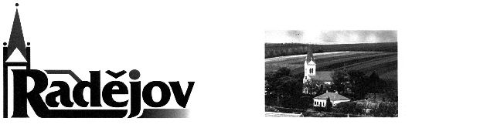
OBČASNÍK OÚ RADĚJOV

ŘÍJEN 2006

OBSAH:
 Radějovské Vrchy
 Jednání zastupitelstva
 Společenská kronika
 Obecní volby – podzim 2006
 Úspěšné fotbalové vykročení
 30. výročí SPOZ
 Sociální okénko
 Nabídka DDM Strážnice
 PLAMEN 2006
 Zprávičky z naší školičky
 Psalo se před sto lety…

Zdá se, že léto už definitivně předalo vládu nad přírodou podzimu. I když hřejivé polední sluneční paprsky se nás ještě některé dny snaží přesvědčit o opaku, chladná zamlžená rána, občasné přepršky a hlavně studený vítr, který shazuje ořechy a pestře se barvící listí ze stromů, dávají za pravdu kalendáři. Jaký bude letošní podzim a co nám přinese?
20. a 21. října, zase po čtyřech letech, přistoupíme k urnám, abychom podpořili svým hlasem ty své kandidáty, kteří nás budou zastupovat, snažit se moudře rozhodovat a v neposlední řadě hájit naše zájmy i zájmy obce. Ne všichni současní zastupitelé v nastávajících volbách kandidují, a ne všichni budou zvoleni. Proto chci využít této příležitosti k tomu, abych poděkoval členům odstupujícího zastupitelstva za jejich poctivou a obětavou práci v uplynulých čtyřech letech.
Vážení občané. Chci tímto poděkovat i Vám všem za Vaši každodenní činnost, kterou jste přispívali k rozvoji našeho Radějova, aby se nám všem tady dobře žilo a bydlelo.
Stanislav Knitl, starosta

ČLOVĚK A KRAJINA
2006
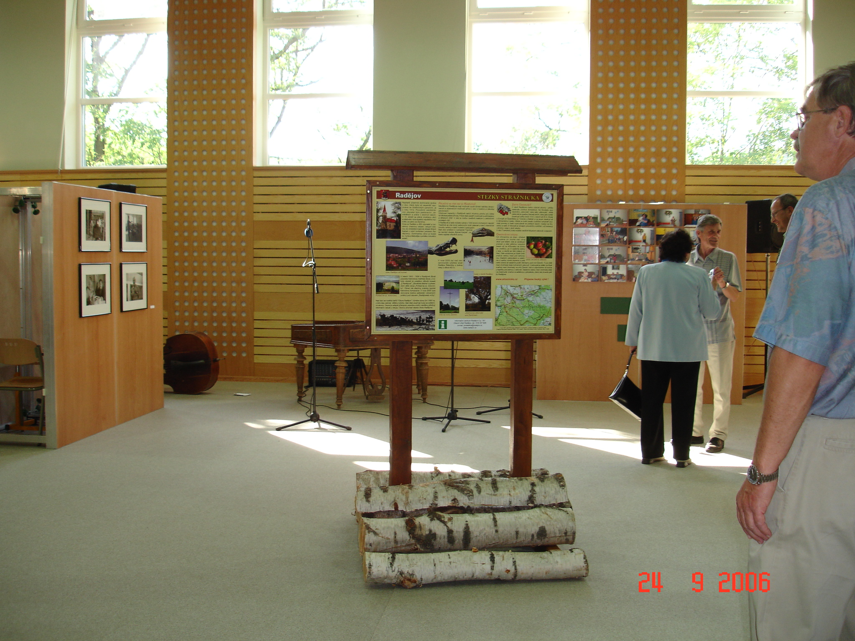

Vernisáží byla v neděli 24. září 2006 otevřena výstava fotografií nejen vybraných fotografů – Jindřicha Štreita, Petra Titze, Martiny Markové, Lucie Prášilové, Zdeňka Zábranského, Vladimíra Groše a Libora Velana, ale desítky fotografů amatérů nejen z našeho regionu, ale i z Kyjovska a Zlínska. O slavnostní zahájení se postaral svým zasvěceným výkladem ředitel hodonínské galerie Mgr. Josef Fantura a radějovská dětská cimbálová muzika
Na více než stovce vystavených fotografií se snažili autoři zachytit Radějov, jeho okolí i nás, kteří tady žijeme tak, jak to vidí oni za hledáčkem svých fotoaparátů. Je zajímavé vidět jejich pohledem to, kolem čeho denně chodíme, s čím se setkáváme a zdá se nám samozřejmé a všední. Najednou ke svému údivu zjišťujeme onu krásu a zajímavost, kterou jsme si nebyli schopni uvědomit, kterou jsme míjeli bez povšimnutí. Samostatnou výstavu by si snad zasloužily fotografie nás Radějovjanů. Na řadě fotografií se poznáváme, poznáváme své známé, jsme zachyceni při práci i ve chvílích volna, se svými blízkými ve svých domovech.
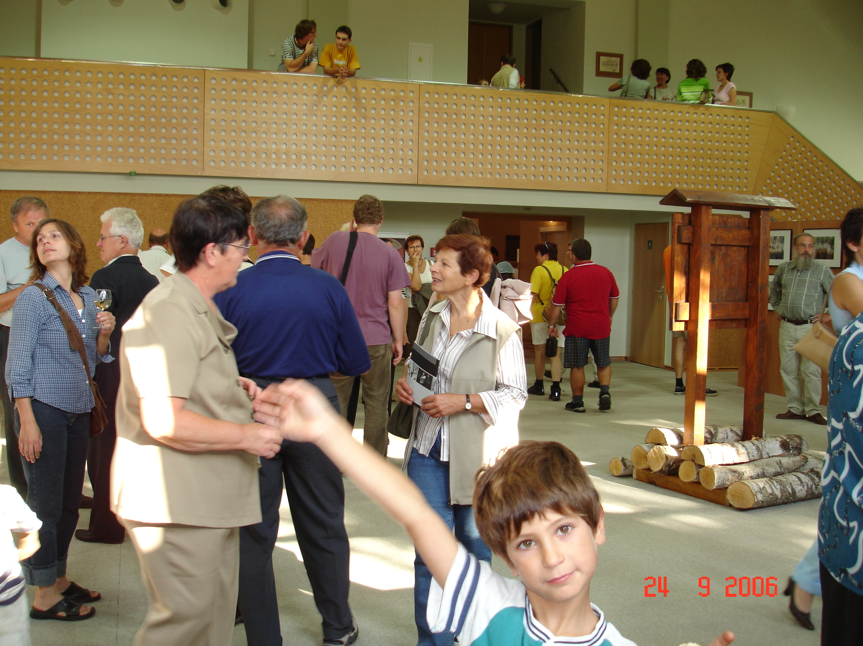
Díky různým námětům, různé technice i způsobu zpracování se nám představila kolekce opravdu zajímavá, a jak podotkl Mgr. Josef Fantura, i výjimečná.
Věřím, že letošní Radějovské Vrchy, které navazují na loňské sympozium výtvarných umělců – malířů a výstavu jejich obrazů, se i v dalších letech dočkají svého pokračování a stanou se tak tradiční akcí v kulturním a společenském kalendáři naší obce. Účast desítek mimoradějovských návštěvníků je dokladem toho, že za kulturou a uměním se nemusí jezdit jenom do velkých měst, ale toto může být i součástí kulturního života i tak malé obce jako je Radějova.
Samotná účast na vernisáži při zahájení i počet návštěvníků, kteří výstavu navštěvují, svědčí o zájmu a úspěchu této akce. Organizátory setkání fotografů, zvláště pak Ing. Stanislava Javoru, který je duší letošního sympozia Radějovské Vrchy – Člověk a krajina 2006, kterému věnoval spoustu svého volného času a úsilí, může tak hřát pocit z dobře odvedené práce.


